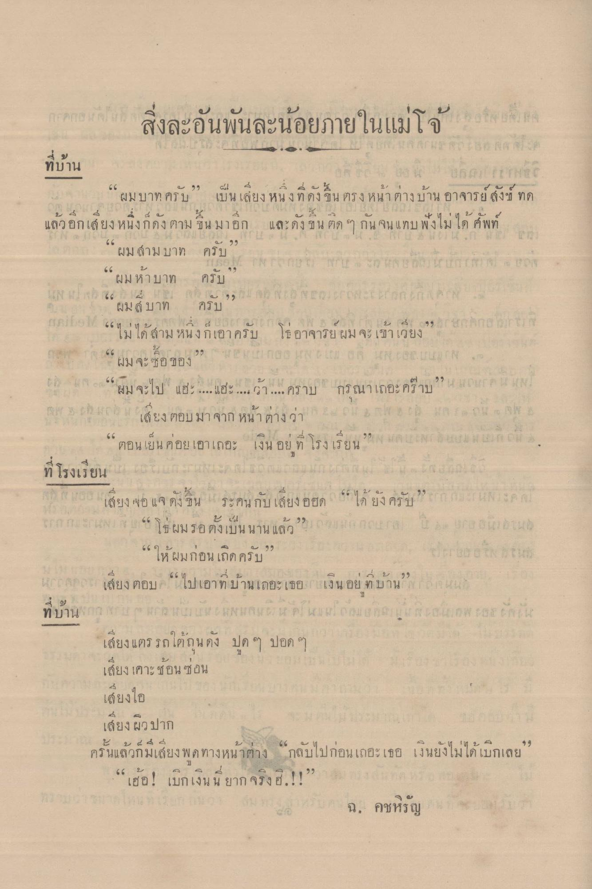
สิ่งละอันพันละน้อยภายในแม่โจ้
4 ) ทบาน
ผม บาท ครบ เบน เลี้ยง หน ง ท ดงซีน ตรงหนา
จารย สูง ทด แลวอก
+ 1 1 ] น - เสู้ยง หน่งกอง ตาม ปีน มาอก
2 และ ดง 1 น ติด ๆ กัน จน แทบ พงโม เด ศัพท
ผม ล้าม บาท ครับ
ผม @ บาท
ครับ
าจารย ผม จะ เขาเQยง
ผม จะ ซอของ
AN
niy meroma manus the curre en “ผมห้าบาท ครับ and his engi nestroneteran Ribolovu, ราคา
การจัดการ 6 7 ด้านหนึ่งก็เอาครับ อาจารย์ เจน ๑ น. - 19 พอ ? ( ( ( ( ( ( ()
(T.
L AN , 2 1 on “ผมจะไป แฮะ แฮะ...ว่า...คราบ กรุณาเถอะ คราบ - ( เดอ เสียงตอบมาจาก หน้าต่างว่า . . . ร า
“ตอนเย็นค่อยเอาเถอะ เงิน อยู่ ที่ โรงเรียน เอก แรก ยอม 10 ที่ โรงเรียน ก ก เ เสียง จอ แจ้ดังชน ระคนกับเสียง อฮด ได้ยังครับ .. 41 คน กก. แดง ก “โธผมรอตั้งเป็นนานแล้ว? ก น ก า น
“ให้ผมก่อนเถิดครับ
มาเป็น
"ก
าร
-
-
-
ร์
เสยง ตอบ
2.
| น ๆ ๆ ไปเอา ท บานเถอะเชียเงิน อย ต บาน
2
วัน
ที่บ้าน
ourne cun torch
AUTO H เสียงแตร รถไต่ถนดัง ปก ๆ ปอด ๆ เสียง เคาะช้อนซ่อน เสียงไอ
เลี้ยงผิวปาก
ะ 2 4 4 4 ครันแลวกมเลี้ยง พ ด ทางหนาต่าง
เถอะ เธอ เงินยงไมได เบกเลย
" เฮอ! เบกเงิน น ยาก จร
อ
, คชาหรัญ

